**移动端—提示使用API**

**使用之前需要引入的文件：**

**\* base.css、tips.css(项目合并后为组件库中的单个webui-base.css)**

**\* mobile-util.js、jquery.js、tips.js**

**引入顺序为：**

<script src="mobile-util.js" type="text/javascript"></script>

<link rel="stylesheet" type="text/css" href="css/base.css" />

<link rel="stylesheet" type="text/css" href="css/tips.css" />

<script src="jquery.js" type=**"**text/javascript"></script>

<script src="js/tips.js" type="text/javascript"></script>

**使用方法：**

HTML代码：

<div id="guide-demo" ></div>

JS代码：

$('body').tips({

'type': 'confirm',

'message': '提示提示提示提示提示提提示提示提示提示提示提提示提示提示提示提示提',

'buttons': [{

'text': '取消',

'action': function() {}

}, {

'text': '确定',

'action': function() {}

}],

'theme': 'white',

'icon': "img/1.png"

});

参数说明：

.tips()——初始化

type ： 提示类型，如：确认提示、警告提示等。

theme ： 插件主题

buttons ： 按钮内容，包括text按钮名称和action点击方法

message ： 提示的内容

icon ： 提示内容前面的图标路径

timeout ： toast提示的展示时间，单位:ms

dir ： 指引提示的箭头方向

.hideWarning()——隐藏顶部提示

.hideDot()——隐藏隐藏圆点提示

.remainsNum()——设置未读数量提示的数值

效果：

'type'：'confirm'

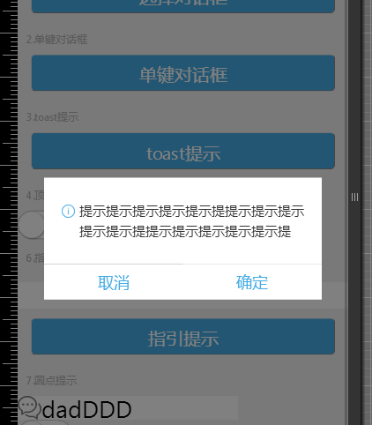

'type': 'alert'

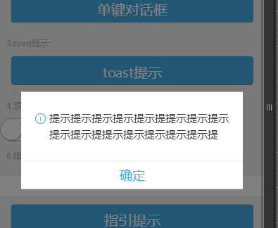

'type': 'toast'

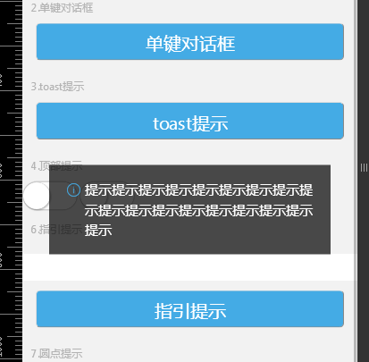

'type': 'warning'

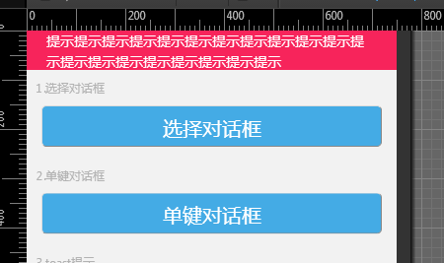

'type': 'guide'

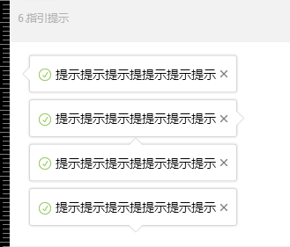

'type': 'dot'



'type': 'remains'

